すずらんピンク

***練馬区***

***だより***

らしいをして、おちしております！

**８のスケジュール！**

logo129（2017）８（NO.１００）

： センターういんぐ

センターういんぐは、のあるたちやそのがでせず、してらしくいきいきとしたがれるようににえサポートするところです。

|  |  |  |  |  |  |  |
| --- | --- | --- | --- | --- | --- | --- |
| 日 | 月 | 火 | 水 | 木 | 金 | 土 |
| ◆は、・・・：９:00～８:00/・：～８:00です。  ◆はがです。  オープンスペースのにできます。スタッフにおかけください。  説明: 2★プログラムのみはの25からです。  ※　 はおみです。 | | １ | ２ | ３ | ４ | ５ |
| 説明: 2 | ～7:00(オ)  ：()  1:00～  パソコン①  (50)  　2:00～3:30  きれいにし！＆  ゴーヤ | (オ)なし  () | (オ)なし  () | ～7:00(オ)  2:00～3:00  3:30～5:00  IMR |
| ６ | ７ | ８ | ９ | 10 | 11 | 12 |
| ～7:00(オ)  　1:15～  () | ～7:00(オ)  2:00～4:00  るカメレオン() | 説明: 2 | ～7:00(オ)  ：()  1:00～  パソコン②  (50)  　2:00～3:00  きれいにし！ | (オ)なし  () | 説明: 2  の | ～7:00(オ)  3:30～5:00  IMR |
| 13 | 14 | 15 | 16 | 17 | 18 | 19 |
| ～7:00(オ)  　10:00～  サポーター  2:00～3:30  の | ～7:00(オ)  　1:00～  「しろくま  かき」  (:100) | 説明: 2 | ～7:00(オ)  ：()  1:00～  パソコン③  (50)  　2:00～3:00  きれいにし！ | (オ)なし  () | (オ)なし  () | ～7:00(オ)  2:00～3:00  いきいき  3:30～5:00  IMR |
| 20 | 21 | 22 | 23 | 24 | 25 | 26 |
| ～7:00(オ)  2:00～3:30  なでしこ  (:100) | ～7:00(オ)  　2:00～4:00  『のは』 | 説明: 2 | :()  ～7:00(オ)  　2:00～3:00  きれいにし！ | (オ)なし  () | (オ)なし  ()  1:00～3:00  ういんぐ | ～7:00(オ)  　10:00～  ぴあまっぷ  　1:30～2:30  ３:30～５:00  IMR  ※ IMRは、「リカバリーとの」です。  ※『つぼみの』はとのです。  ※のき！は、いきいきにします。 |
| 27 | 28 | 29 | 30 | 31 |
| ～7:00(オ)  17:30～  ちり | ～7:00(オ) | 説明: 2 | :()  ～7:00(オ)  　2:00～3:00  きれいにし！  15:30～16:30  ※ういんぐはとのﾎﾞﾗﾝﾃｨｱ・ｺｰﾅｰでいます。　※（オ）はオープンスペースです。  のつどい | (オ)なし  () |



～すずらん100～

　　にえられてセンターういんぐだより すずらんは、

２００９５に、１の『ういんぐだより』がされました。

『すずらん』というは、みなさんからきました。

すずらんは、ういんぐがオープンした５１ので、は『びせがれる』『』です。

ちなみに、おなじみののイラストは、ういんぐのをイメージしてかれたんですよ。

で１００をえることができました。

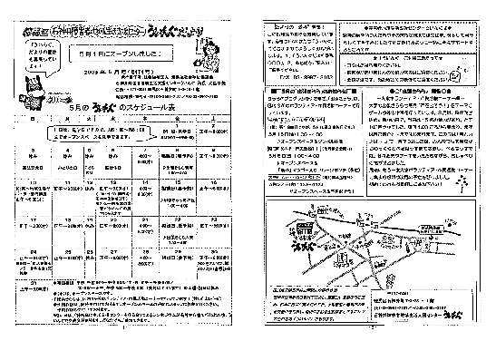

～のです～



ういんぐメンバーからの

★、おつかれさまでした。

これからも、ういんぐのことをください。

は、のときに、またメッセージをりたいといます。

★すずらんにわれたの中に自分がっていると、少ししいになります。

　これからもよろしくおいします。

★１のスケジュールから、なプログラムがあることがわってきます。

　それが、ありがたいです。

　ネリーを、もっとさせてほしいな。

★とてもかりやすいです。

　そののことだけではなく、やったことについてかれているのもいといます。 などなど…

ういんぐのにも、として、このにできなかったみなさんからのなどをしていくです。

まだまだおりますので、どしどし、おせください！！

2

をじるプログラム

**～～**

みんなでてたゴーヤをおいしくきましょう！

：８２（）

　　　2:00～3:30

：

**「しろくまかき♪」**

みんなでしくみましょう

：814（）

1:00～2:０0

：１００（）

★**ういんぐ**

**『いにたいかき！』**

８２５（）1:00～3:00

★：100

:ﾎﾞﾗﾝﾃｨｱ・ｺｰﾅｰ

☎03-3922-2422

※**８のういんぐは、２がのため、・ボランティアコーナーでいます。**

**「きれいにし！＆ゴーヤ」**



**★のつどい**

：８30（）3:30～4:30

についての、じようないをつでちをにせるをりたいといます。めてのもにごください。





**★なでしこ**

のなでしこは、「ヘルシーフレンチトースト」を。

やぬかを、のヘルシーなフレンチトーストに「ぬかがこんな風にとは、。」など、ヘルシーグルメやのがなでしこになりました。

**８は『チヂミをろう！』**

**：８２０（）2:00～3:30**

**：100**

※なでしこは２かにう

プログラムです。

★

C:\Users\202\AppData\Local\Microsoft\Windows\Temporary Internet Files\Content.IE5\HZEIL2MH\MC900228575[1].wmf

『のは。』

**８2１()2:00～4:00**

らぬであった、でしているとにむが、なをじてかれていくをう。

 3ヶで200を、2のの。



でをされているは、ういんぐのがされます。

しくはのケースワーカーにおいわせください。

3

プログラム

**サポーター**

はじめてのサポーターはをしみながらわれました。

のからは「サポーターをしていてだったことは？」「をしているがサポーターにめていることはどんなこと？」などのがあり、サポーターからは「じをしたでしかわからないいをえることが、さんとじであることがサポーターとしてな」というアドバイスがありました。

「のをどこかでしたい、はてかった」というもかれました。

624のは、14のでした。「、しみなは？」「プログラムのりり、の」などをしいました。

しくなるに、バドミントンやヨガ、をかすプログラムをというがあり、きにしていきたいといます。さんでよりいういんぐにしていきましょう。

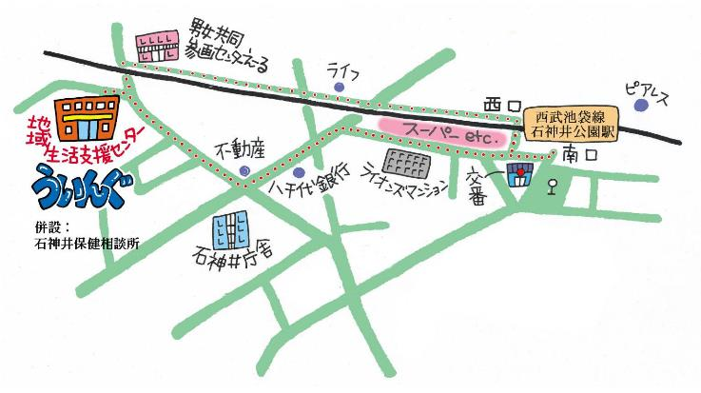C:\Users\202\AppData\Local\Microsoft\Windows\Temporary Internet Files\Content.IE5\HZEIL2MH\MC900228575[1].wmfC:\Users\202\AppData\Local\Microsoft\Windows\Temporary Internet Files\Content.IE5\HZEIL2MH\MC900228575[1].wmf

4

★より8

をてし、いをなりにみ、センターえーるがあるをし、をくぐりするとにレンガの（ういんぐ・）があります。

〒177-00417-3-28 1

（：）

TEL：03-3997-2181

FAX：03-3997-2182

ホームページ：http://www.neri-shakyo.com/index.php/service/wing/

センターういんぐ

「ういんぐ」ごにあたって

○ゴミはおちりください。

○です。でのもごください。

○でのはごください。はのをごください。

4